Правительство Российской Федерации

Федеральное государственное автономное

образовательное учреждение высшего образования

"Национальный исследовательский университет

"Высшая школа экономики"

Московский институт электроники и математики им. А.Н. Тихонова

Департамент электронной инженерии

Учебная дисциплина «Электроника»

Домашнее задание

«Построение топологии транзисторов»

Исполнитель:

студент группы БИТ-203 Ефремов В.В.

Вариант 45

Руководитель работы:

доцент, к.т.н. Самбурский Л.М.

Москва 2022 г

# Введение

Несколько предварительных замечаний.

Сама схема – это XOR. Чтобы это понять можно подавать на входы (A и B) комбинации 0 и 1 и смотреть на выход. Vdd можно, упрощая, мыслить как единицу, землю – как нуль.

Интересно что схема гуглится - <https://electronics.stackexchange.com/questions/138021/simplifying-cmos-schematic-to-reduce-number-of-transistors>.

Исходники (.tdb-файл, оригинал скриншота и некоторые другие) лежат по адресу - [https://github.com/Wicirelllis/miem-docs/tree/master/ИТСС/7-8 Электроника/hw/hw_3](https://github.com/Wicirelllis/miem-docs/tree/master/ИТСС/7-8%20Электроника/hw/hw_3)

# Задание

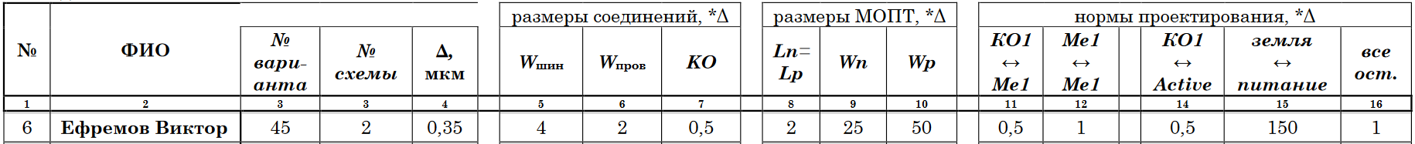

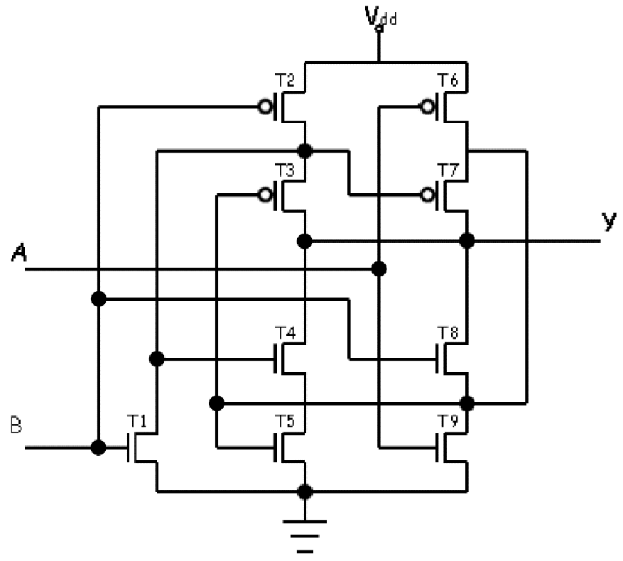

# Аргументация

Несколько замечаний\комментариев о причинах некоторых решений.

Я разбил n-транзисторы на две группы (8+9 и 1+4+5) чтобы B-входы были ближе друг к другу. Без этого соединение трех входов в одной точке требует много дополнительных проводов.

Можно было бы обойтись одним слоем металла, но это добавляет много дополнительных длинных дорожек.

Затвор делал из поликремния исключительно ради визуальной чистоты. Так, на мой взгляд, схема читается лучше.

Контактые окна делал 1х1, т.к. 0.5х0.5 почти не экономит места. Происходит из-за того, что дорожки ширины 2 и зазор между границами металла и контактного окна 0.5. Поэтому 1х1 также влезает на дорожку без каких-либо дополнений.